**01. 여성 얼굴 & 눈**

**CODE**

import cv2

import numpy as np

face_xml_path = "./22.12.07_d46_image/data/haarcascade_frontalface_default.xml"

eye_xml_path  = "./22.12.07_d46_image/data/haarcascade_eye.xml"

image_path1    = "./22.12.07_d46_image/data/face.png"

image_path2    = "./22.12.07_d46_image/data/face01.png"

#### 1. face_casecase & eye_cascase objects 생성

face_cascade = cv2.CascadeClassifier(face_xml_path)

eye_cascade  = cv2.CascadeClassifier(eye_xml_path)

#### 2. 얼굴 데이터

# image = cv2.imread(image_path1)

image = cv2.imread(image_path2)

cv2.imshow("1. Original", image)

cv2.waitKey(0)

#### 3. 얼굴 감지 바운딩 박스

gray_image = cv2.cvtColor(image, cv2.COLOR_BGR2GRAY)  # gray

faces = face_cascade.detectMultiScale(gray_image, 1.1, 4)  # face variable

# detectMultiScale(그레이 이미지, 축소할 이미지 배율 인수, 이웃의 최소 수)

for (x, y, w, h) in faces: # 얼굴 주변 rectangle 정의

    cv2.rectangle(image, (x, y), (x+w, y+h) , (0,255,0), 3)

cv2.imshow("2. Face", image)

cv2.waitKey(0)

#### 4. 눈 감지 바운딩 박스

roi_gray  = gray_image[y:(y+h), x:(x+w)]

roi_image = image[y:(y+h), x:(x+w)]

eyes = eye_cascade.detectMultiScale(roi_gray, 1.1, 4) # eyes variable

index = 0

for (ex, ey, ew, eh) in eyes: # 눈 두개 분리

    if index == 0:

        eye_1 = (ex, ey, ew, eh)

    elif index == 1:

        eye_2 = (ex, ey, ew, eh)

    # 눈 주변 rectangle 정의

    cv2.rectangle(roi_image, (ex,ey), (ex+ew, ey+eh), (0,0,255), 3)

    index += 1

cv2.imshow("3. Eyes", image)

cv2.imwrite("./22.12.07_d46_image/data/woman_cascade.png", image)

cv2.waitKey(0)

**RESULT**

Original Face Face + Eyes

**02. 남성 얼굴 & 눈**

**RESULT**

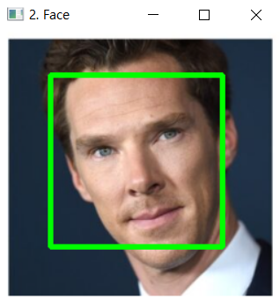 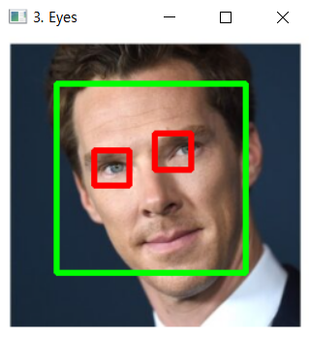

Original Face Face + Eyes